“百链读秀”个人账户认证与使用方法

面对当前疫情读者不能走出家门的情况，为了本科毕业生及时查阅资料、读者能查找到与专业相关的教学资料，图书馆特为本科生整理了相关的数字资源会分期推送。
读秀是由中文图书资源组成的知识库系统，它以 200 多万种中文图书资源为基础， 提供深入图书资源内容的全文检索、部分文献的全文试读，并与本馆馆藏目录系统挂接，检索到本馆是否有纸本资源收藏，方便读者使用。同时，提供高效查找、获取各种类型学术文献资料的一站式检索，读者检索到需要的文献，有权限的可以通过超链接阅读文献全文，没有权限的在网上直接填写文献传递申请，通过云图书馆文献传递系统获得部分文献全文。
百链读秀提供在校园网环境内认证服务，经过认证的读秀用户，可不受网络IP限制，在非校园网环境下登录、使用读秀资源。

- 校外访问认证方法

1.校外通过登录“校外访问”，在图书馆数据库列表中找到“读秀中文学术搜索”，点击打开链接。
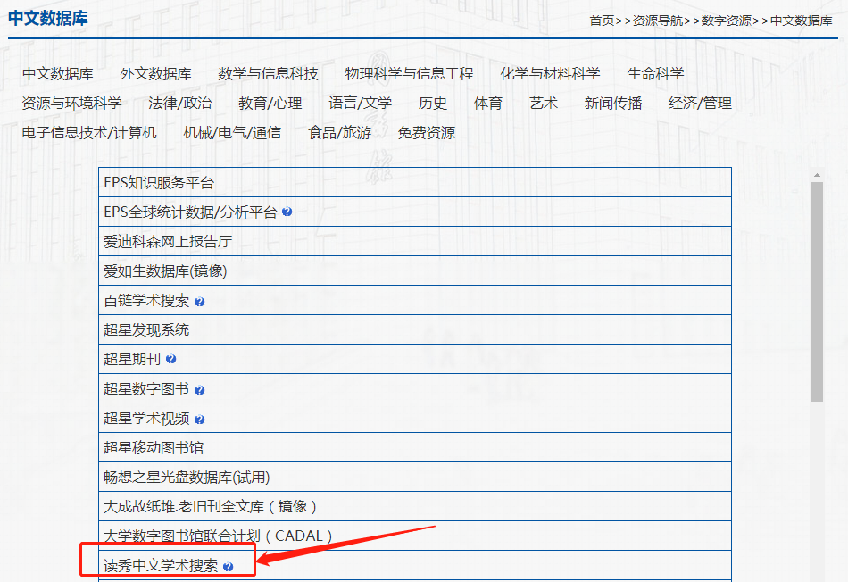

2.打开读秀之后，主页右下角会弹出“个人认证”提示框，根据个人需求进行注册或认证。
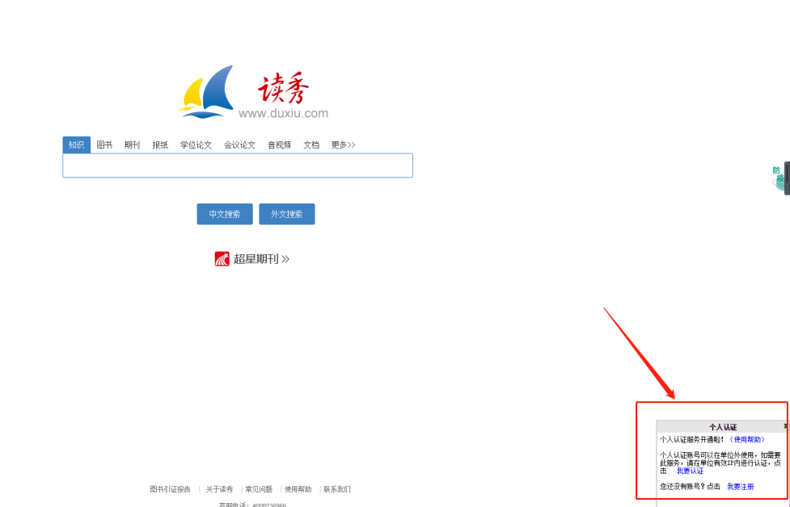
3.注册账号。如果没有申请过个人账号，首先点击“我要注册”，进入注册页面，输入手机号并设置密码进行注册。如下图所示：

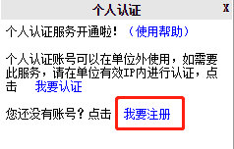

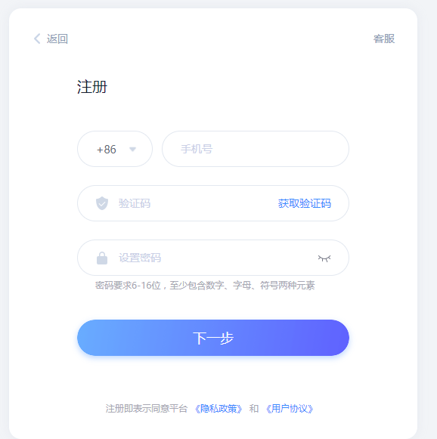

4.账户认证。注册完账户，请继续进行账户认证。如果曾经注册过个人账号，请忽略第三步，登录后直接点击“我要认证”。

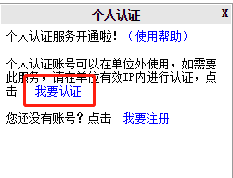

当个人账号处于登录状态，且网络属于校园网环境，点击“我要认证”，系统会自动识别IP进行认证。

已经绑定过单位的账号，再次点击认证，会提示：

二、认证成功账号，校外使用方法有两种

1.在河北师范大学图书馆主页，点击“百链读秀”，系统会跳出“系统登录”页面。

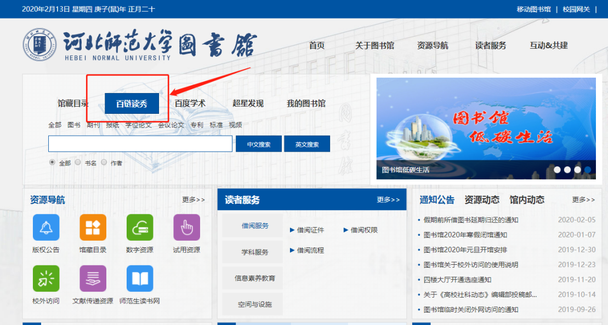
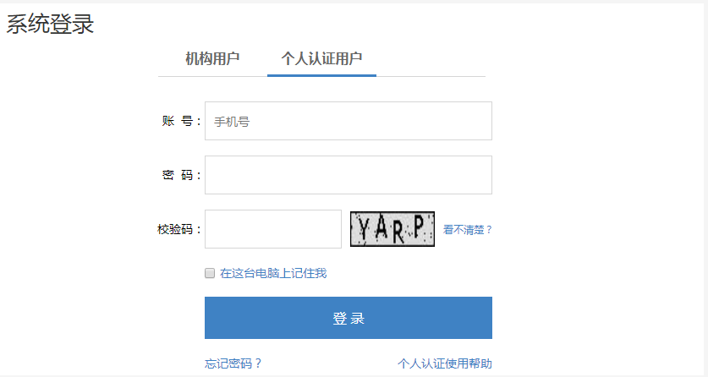
选择“个人认证用户”登录，使用已认证的手机号与密码登录。登录之后会自动识别到河北师范大学，即可正常使用读秀资源。
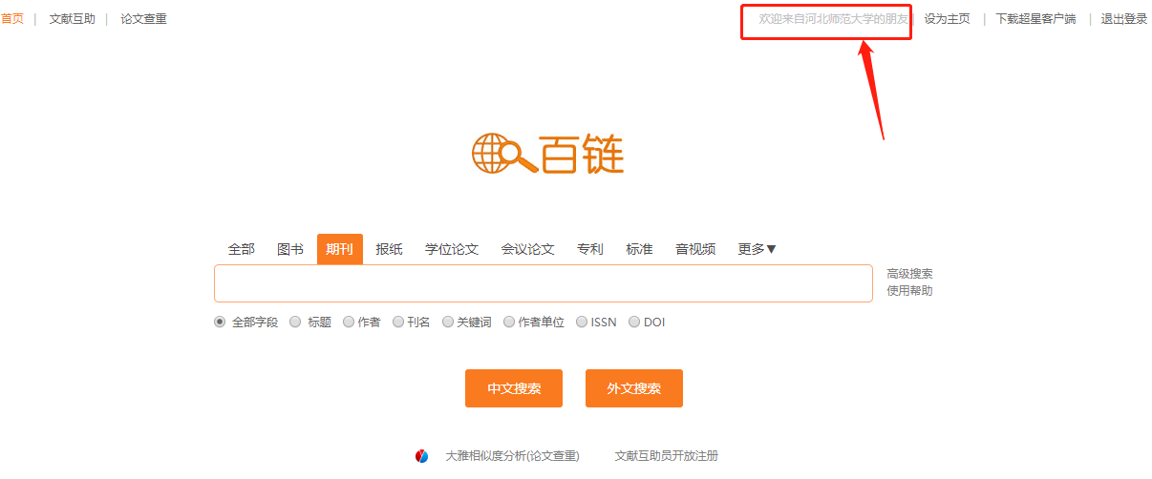

2.直接百度“读秀”，点击读秀官方网站即可。同理，选择“个人认证用户”登录。
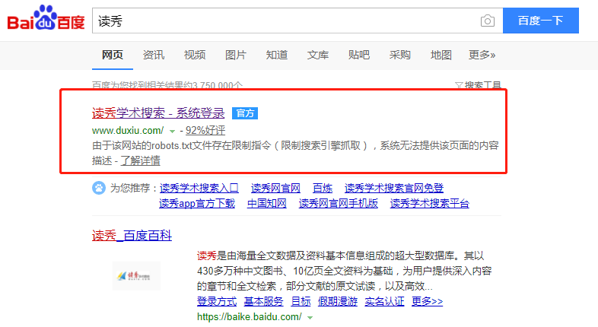
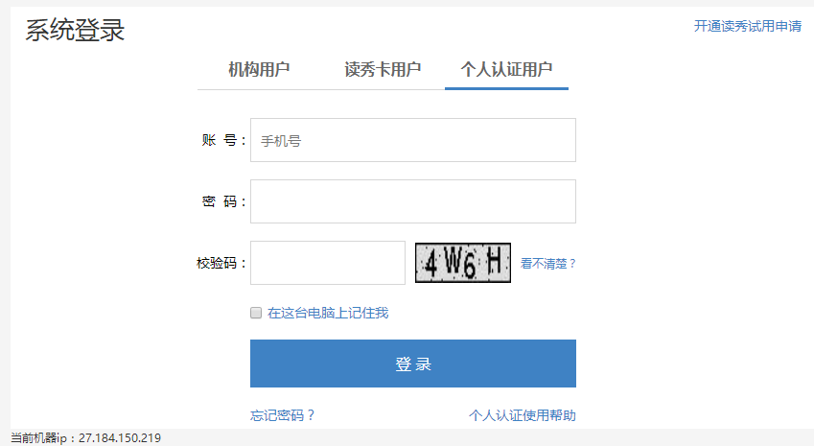

三、读秀的使用
正常登录后，即可使用读秀进行图书、期刊等资源的检索与使用。检索框下方设有“常见问题”和“使用帮助”，有需求的读者可以自行打开熟悉一下读秀的使用方法。
